背单词软件项目架构设计文档
项目名称： 背单词软件 (Word Master)
版本： 1.0
日期： 2025年11月03日
作者： Manus AI

1. 架构概述
本项目采用单页应用 (SPA) 的架构模式，基于现代 Web 技术栈实现。由于项目核心功能（莱特纳系统、官阶、排位赛）均在客户端实现，且数据存储在浏览器本地存储（localStorage）中，因此这是一个典型的客户端驱动的 Web 应用。

1.1. 架构设计图
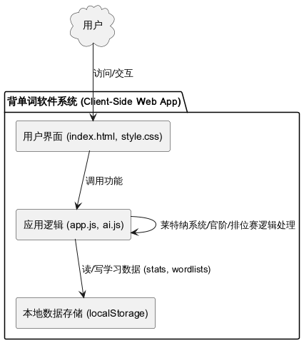

<p align="center">图 1.1：软件架构设计图</p>

2. 架构组件描述
组件名称 | 对应文件/技术 | 职责描述
用户界面 (UI) | index.html, style.css, Alpine.js | 负责用户交互、信息展示和样式渲染。通过 Alpine.js 实现数据绑定和状态管理，确保界面响应性。
应用逻辑 (Logic) | app.js, ai.js | 包含所有核心业务逻辑：莱特纳系统的卡片管理、官阶系统的 VLS 计算和等级更新、排位赛系统的挑战流程和胜负判定。
本地数据存储 (DataStore) | localStorage | 负责持久化存储用户的学习进度、词库数据、官阶信息和排位赛战绩。是整个应用的数据核心。

3. 部署视图
本项目是一个纯前端应用，无需后端服务器即可运行。

部署环境 | 描述
开发环境 | 开发者在本地浏览器中直接打开 index.html 文件进行开发和测试。
生产环境 | 将所有静态文件（HTML, CSS, JS, JSON）部署到任何静态文件托管服务（如 GitHub Pages, Cloudflare Pages, Nginx）。

4. 关键设计决策

4.1. 客户端驱动与本地存储
- 决策： 采用纯前端实现，使用 localStorage 进行数据持久化。
- 优势： 部署简单，无需维护后端服务器，响应速度快，用户体验流畅。
- 局限性： 数据无法在不同设备间同步，localStorage 容量有限，安全性较低（但对于非敏感学习数据可接受）。

4.2. 核心逻辑与 UI 分离
- 决策： 核心业务逻辑（如 LeitnerSystem, PVPSystem 类）在 app.js 中实现，与 UI 渲染（Alpine.js）保持相对独立。
- 优势： 提高了代码的可维护性和可测试性。未来如果需要更换前端框架（如 React/Vue），核心逻辑可以复用。

4.3. 模块化设计
- 决策： 将功能划分为学习模块、官阶模块、排位赛模块，并在代码中体现为不同的类或函数。
- 优势： 有利于团队分工协作，如需求文档中所示，不同的团队成员可以专注于不同的模块开发。

